Příloha č. 1 – Technická specifikace

Specifikace dodávky pouzder k Pi CZ

Uvedená technická specifikace stanoví požadovanou kvalitu zboží. Pokud je použita obchodní firma nebo název či specifické označení zboží, které platí pro určitou osobu za příznačné, nebo způsob řešení specifický pro určitého výrobce, jedná se pouzeo ilustrativní příklady technické specifikace. Zadavatel umožňuje pro plnění veřejné zakázky použití jiných, kvalitativně a technicky obdobných řešení, za současného splnění požadovaného účelu použití a kvality.
Zadavatel určuje a předkládá technickou specifikaci požadovaných pouzder k Pi CZ 75 v orientačním zaměření s tím, že zadavatel připouští v souladu s ustanovením § 44 odst. 11 zákona č. 137/2006 Sb. o veřejných zakázkách, použití a předložení i jiných kvalitativně a technicky obdobných řešení, které budou srovnatelné s požadavky dále uvedenými v této specifikaci.

1. Pouzdro na Pi CZ 75
Pouzdro je určeno pro pistoli CZ 75. Je určeno k vnějšímu nošení na služebním opasku šíře 50 mm a tloušťky 6 mm. Pouzdro je v černém provedení.

1. Pouzdro musí kopírovat tvar pistole a tvořit dostatečně pevnou a tuhou schránku pro její uložení a nošení.

2. Pouzdro nesmí po vyjmutí pistole změnit svůj základní tvar a musí umožňovat pohotové vložení pistole zpět do pouzdra.

3. Obslužnost pouzdra (vložení či vyjmutí zbraně, zajištění nebo odjištění pouzdra) musí být proveditelné jednou rukou.

4. Pouzdro musí spolehlivě zajistit bezpečné uložení zbraně při provádění služební činnosti a znemožnit vypadnutí pistole nebo její neoprávněné vytažení cizí osobou. Za tímto účelem se vyžaduje dvojí zajištění zbraně v pouzdru.

5. Zajištění pistole v pouzdru musí být možné v obou polohách kohoutu - jak při jeho vypuštění, tak v poloze na bezpečnostním ozubu.

6. Hřbet pouzdra z vnitřní strany musí být opatřen vodičem mušky.

7. Závěs pouzdra musí být dostatečně tuhý a pevný, aby znemožňoval nechtěnou změnu polohy (náklonu) pouzdra se zbraní na opasku. Pouzdro se zbraní na opasku se nesmí samovolně naklánět, měnit sklon od těla, nebo se na opasku samovolně posouvat. Hřbet pažbičky zbraně zasunuté v pouzdru přesahuje v nejvyšším bodě o 2-3 cm nad horní okraj opasku.

8. Konstrukce pouzdra musí umožnit používání zbraně pravou nebo levou rukou. Změna z pravostranného na levostranné použití a naopak musí být snadno proveditelná samotným uživatelem.
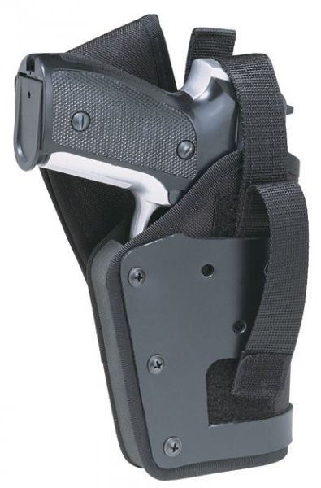
Orientační fotonáhled provedení pouzdra na Pi CZ 75

2. Pouzdro na zásobník k Pi CZ 75
Pouzdro je určeno pro zásobník do pistole CZ 75. Je určeno k vnějšímu nošení na služebním opasku šíře 50 mm a tloušťky 6 mm. Pouzdro je v černém provedení.

1. Pouzdro musí kopírovat tvar zásobníku a tvořit dostatečně pevnou a tuhou schránku pro jeho uložení a nošení.

2. Pouzdro nesmí po vytažení zásobníku měnit svůj základní tvar a profil a musí zajišťovat možnost opětovného pohotového vložení zásobníku do pouzdra.

3. Obslužnost pouzdra (zasunutí zásobníku, jeho zajištění, odjištění a vyjmutí zásobníku) musí být proveditelná jednou rukou.

4. Konstrukce pouzdra musí spolehlivě zabraňovat vypadnutí zásobníku při všech běžných služebních činnostech.

5. Pouzdro se nesmí na opasku samovolně naklánět a volně posouvat po opasku.
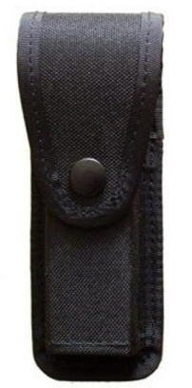
Orientační fotonáhled provedení pouzdra na zásobník

Fyzický vzorek je k dispozici u zadavatele. V průběhu lhůty pro zpracování nabídky lze kontaktovat zadavatele za účelem náhledu a zpracování popisu.

